TABLA DE CONTENIDO

1. INTRODUCCIÓN 2
1. OBJETIVO 3
2. ALCANCE 3
3. MARCO NORMATIVO 3
4. CONTEXTUALIZACIÓN DEL LENGUAJE CLARO 3
4.1. Ventajas del Lenguaje Claro 4
4.2. Pasos Para Escribir En Lenguaje Claro 5
4.3. Dónde aplicar el Lenguaje Claro 6
4.4 Elementos claves para gestionar una comunicación fluida 6
4.5. Gana Gana del Lenguaje Claro 7
4.6. TIPOS DE LENGUAJE 7
4.6.1. Lenguaje Claro escrito 7
4.6.1.1. Póngase en los zapatos del usuario 8
4.6.1.2. Documento ordenado y lógico 9
4.6.2. Lenguaje Claro verbal 10
4.6.3. Lenguaje Claro no verbal 11
4.6.4. El Lenguaje Claro y la comunicación digital 11

INTRODUCCIÓN

Lenguaje Claro es una estrategia del Departamento Nacional de Planeación y del Departamento Administrativo de la Función Pública que busca la reducción de intermediarios e incrementar la eficiencia en las interacciones Estado- Ciudadano, promoviendo la transparencia y el acceso a la información pública, facilitando el control y la participación ciudadana. Esta estrategia busca fomentar la inclusión social para grupos con discapacidad.

Entregar a la ciudadanía información clara y comprensible al primer contacto genera mejores experiencias de servicio ya que se da respuesta a la necesidad y/o expectativa del usuario, generando mayor cercanía con la Entidad. El lenguaje claro está basado en la sencillez con información clara, simple y fácil de comprender Como Entidad de servicio, debemos garantizar a los usuarios y ciudadanía en general el acceso integral a la información transmitiendo de forma clara y efectiva acerca de nuestros programas, trámites y servicios.

La implementación del lenguaje claro inicia en una comunicación interna sencilla y clara con el fin de generar documentación eficiente a nuestros usuarios, integrando a todas las áreas de la Entidad en un papel relevante en este proceso.

El Fondo de Desarrollo de Proyectos de Cundinamarca - FONDECÚN, de aquí en adelante, está comprometido con el derecho que tienen los ciudadanos a recibir información clara para comprender todo aquello que el Estado quiere comunicarles. Por ello, el propósito de esta guía es establecer lineamientos para la entidad que faciliten la comunicación de la entidad con sus usuarios. Esto se logrará mediante la adopción de mecanismos que permiten transmitir de forma clara y efectiva la información que es generada en la entidad.

OBJETIVO

Fomentar el uso del lenguaje claro al interior del Fondo de Desarrollo de Proyectos de Cundinamarca – FONDECÚN, con el fin de generar documentos accesibles que faciliten la comunicación entre los usuarios/ciudadanos y la Entidad, promoviendo la mejora en las habilidades comunicativas de los funcionarios (escrita, verbal y corporal).

ALCANCE

Esta estrategia inicia con la verificación de la información que se genera actualmente en los trámites y servicios, continúa con la medición de los conocimientos de los servidores de la entidad y la percepción de los grupos de interés sobre la información que se genera y finaliza con ajustes a la documentación.

MARCO NORMATIVO

- Programa Nacional de Eficiencia al Servicio del Ciudadano (PNSC) del Departamento Nacional de Planeación.
- Documento CONPES 3654 de 2010. Política de Rendición de Cuentas de la Rama Ejecutiva a los Ciudadanos.
- Documento CONPES 3785 de 2013. Política Nacional de Eficiencia Administrativa al Servicio del Ciudadano.
- Red de Lenguaje Claro de Colombia.
- Política Pública Distrital de Servicio a la Ciudadanía Conpes D.C. 03 de 2019 de la Alcaldía Mayor de Bogotá.
- Política Pública de Transparencia, Integridad y no Tolerancia con la Corrupción –PPTINC plasmada en el Documento CONPES D.C. 01 de 2019.

CONTEXTUALIZACIÓN DEL LENGUAJE CLARO

Los diferentes países e instituciones que han desarrollado programas e iniciativas para promover el uso de un lenguaje claro en las comunicaciones del Estado han partido de diferentes definiciones que consideran distintos criterios.

A continuación, se presentan algunas de esas aproximaciones:

En Colombia, a partir del documento CONPES 3785 de 2013, se define el Lenguaje Claro como una de las prioridades del Gobierno, con lo cual se busca reducir el uso de intermediarios, brindar respuestas claras y comprensibles a los ciudadanos y así promover la transparencia y el acceso a la información.

A nivel internacional, el uso del Leguaje Claro se ha estado promoviendo en distintos países, dentro de los casos más destacados se encuentran:

Suecia lleva más de 30 años impulsando la comunicación efectiva entre la administración pública y la sociedad, mediante el uso de un lenguaje simple y comprensible.

Con el propósito de mejorar la comunicación y las normas que los ciudadanos debían acatar, en Estados Unidos, durante el gobierno de Bill Clinton, se estableció un mandato presidencial, a parir del cual el gobierno inició el camino hacia un lenguaje comprensible.

En Reino Unido han trabajado en la simplificación del lenguaje usado en las distintas normas y trámites, y también han impulsado el uso del Lenguaje Claro dentro de las páginas web gubernamentales.

En Australia se desarrolló una guía para mejorar la comunicación con los ciudadanos, en la cual buscaron simplificar formatos y normativas.

México fue el primer país de habla hispana en impulsar a nivel gubernamental el uso del Lenguaje Claro, con lo cual se buscó facilitar la interacción entre las entidades gubernamentales y la ciudadanía.

Secretaría de la Función Pública de México: El Lenguaje (Ciudadano) es tanto la forma de expresión clara, precisa, completa, confiable y afable como una actitud abierta y comprensiva, que debe ser utilizada por los servidores públicos al informar y dialogar con los ciudadanos para generar una comunicación fluida y cooperada con ellos.

Departamento Administrativo de la Función Pública de México: Lenguaje claro (o escritura clara) es una forma de escribir y presentar la información de tal forma que un lector pueda entenderla rápida y fácilmente, es la expresión simple, clara y directa de la información que los ciudadanos y los servidores públicos necesitan conocer.

Una comunicación escrita está en lenguaje claro si su audiencia puede:

• Encontrar lo que necesita
• Entender lo que encuentra
• Usar lo que encuentra para satisfacer sus necesidades
Plain Language Action and Information Network - PLAIN

El lenguaje claro tiene como propósito organizar, escribir y diseñar la información de tal manera que el usuario pueda entenderla, comprenderla y usarla.

4.1. Ventajas del Lenguaje Claro

- Promover la transparencia y el acceso a la información, lo que genera confianza y credibilidad en las decisiones del Estado.
- Fortalecer el entendimiento, promover y democratizar el acceso a la información pública.
- Además, reducir la corrupción y fomentar la transparencia y la rendición de cuentas.
- Disminuir las dudas, quejas y consultas.
- Reducir la ansiedad que provoca la difícil comprensión de la información compleja.

4.2. Pasos Para Escribir En Lenguaje Claro

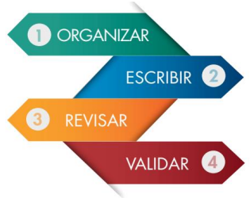
Fuente: DNP, GUÍA DE LENGUAJE CLARO PARA SERVIDORES PÚBLICOS DE COLOMBIA. 2015

Organizar

- Tomarse un tiempo para pensar en el propósito del documento y en el público objetivo al que va dirigido.
- Determinar un posible esquema de estructura del texto que oriente la redacción y presente, de forma coherente, los temas. Cuando se trate de un documento con varios públicos objetivos, al comienzo del texto debe aparecer aquella información general que interesa a la mayor cantidad de públicos.

- Pensar qué información necesitará el lector y no limitarse a entregar información básica. Es importante prever las dudas que puedan surgirle al ciudadano o servidor que consulta el documento, asegurando la inclusión de toda la información necesaria para resolverlas.

Escribir

- Usar encabezados que guíen al lector y que permita dar a conocer en la primera impresión, cual es el propósito del texto.
- Utilizar la estructura básica de un texto:

- Introducción: presentar un contexto general y dar respuestas cortas a preguntas como ¿cuál es el propósito del documento?, ¿cómo afecta o está relacionado con el lector?, ¿por qué es importante? y ¿cómo está organizado?
- Cuerpo: desarrollar las respuestas a las preguntas planteadas en la introducción.
- Conclusiones: concluir con una idea final y explicar al lector qué debe hacer a continuación.

Cuando se trate de documentos del Sistema Integrado de Gestión del Fondo de Desarrollo de Proyectos de Cundinamarca - FONDECÚN, utilizar las plantillas para cada tipo de documento.

- Escribir el documento utilizando frases cortas y claras, construidas de forma lógica, que apliquen la siguiente fórmula: Sujeto + verbo + complemento, Por ejemplo: La Presidencia entregó los subsidios de vivienda.
- Utilizar la voz activa involucrando al lector en la acción y captando su atención.
- Usar ayudas audiovisuales (tablas, listas, diagramas, imágenes, viñetas para separar por ideas generales, flujos, entre otros).
- Usar palabras sencillas y, cuando no haya claridad sobre una palabra técnica (propia del sector solidario o de manejo de la entidad).
- Evitar el uso de palabras innecesarias que no aportan información y pueden confundir al lector.
- Ser lo más breve posible, teniendo en cuenta que no se debe omitir información relevante. No existe una regla sobre la extensión de un documento, ya que esto depende de su finalidad.
- Usar un tono y lenguaje adecuado, dependiendo del propósito y el contexto en que se desarrolle puede escribirse de manera muy formal (impersonal) y en otras ocasiones no es necesario (personal).

Revisar

Revisar el texto redactado para identificar y corregir errores gramaticales, ideas no desarrolladas o innecesarias, así como para estructurar de mejor manera la presentación del documento. Se sugiere apoyarse en la lectura de un tercero que aporte su visión del documento y encuentre errores que probablemente el escritor no pudo percibir, además, puede analizar el texto desde una perspectiva más crítica poniéndose en el lugar del lector.

Validar

Validar el documento a partir de un ejercicio participativo con los servidores públicos de la entidad.

4.3. Dónde aplicar el Lenguaje Claro

- Respuesta a Peticiones, Quejas, Reclamos, Sugerencias, Denuncias y Felicitaciones PQRSDF
- Contratos
- Fichas de productos y servicios
- Instructivos
- Solicitudes
- Catálogos
- Formularios
- Comunicaciones masivas
- Informes técnicos
- Rendición de cuentas
- Expresiones verbales

4.4 Elementos claves para gestionar una comunicación fluida

Para que nuestros documentos sean eficaces y cumplan con el objetivo deben reunir las siguientes características:

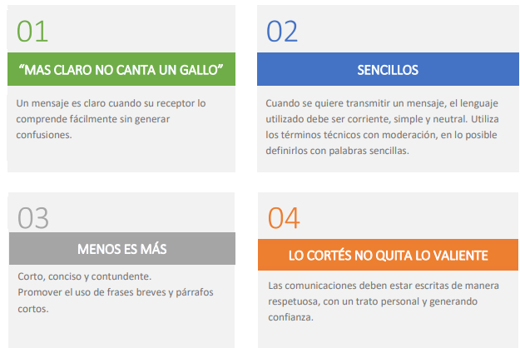
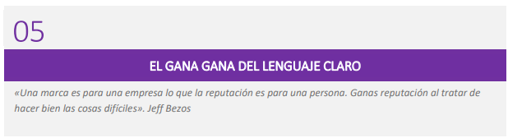
Fuente (Guía Metodológica Lenguaje Claro, Minhacienda)

4.5. Gana Gana del Lenguaje Claro

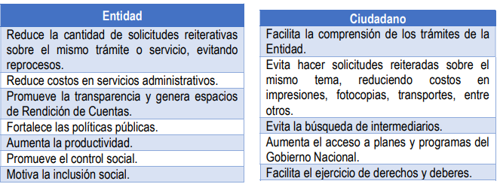
Fuente (Guía Metodológica Lenguaje Claro, Minhacienda)

4.6. TIPOS DE LENGUAJE

4.6.1. Lenguaje Claro escrito

En la construcción de un escrito, hay aspectos a tener en cuenta para que sea eficaz y claro. A la hora de iniciar la redacción del texto, es necesario hacerse las siguientes preguntas:
- ¿Qué voy a escribir?
- ¿Por qué lo escribo?
- ¿Para quién lo escribo?
- ¿Qué quiero informar o comunicar?
- Otro criterio a tener en cuenta es la redacción en positivo.

4.6.1.1. Póngase en los zapatos del usuario

Antes de empezar un texto, visualice al lector, imagine que es un amigo o un familiar al que le va a contar algo importante, y utilice palabras que sabe que entenderá.

- ¿Cómo pensar desde el usuario?
Tenga en cuenta lo que el usuario sabe, sus expectativas y lo que necesita obtener.

- Identifique indague sobre la necesidad del usuario.

- Conozca sus grupos de valor.

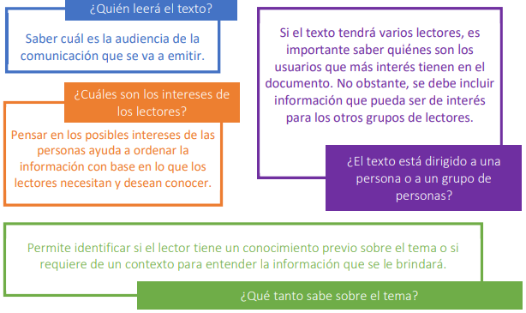
Fuente (Guía Metodológica Lenguaje Claro, Minhacienda)

Cada entidad debe contar con la caracterización de sus usuarios. Esta herramienta facilita la elaboración de un texto que se ajuste a las características del lector.

4.6.1.2. Documento ordenado y lógico

Los documentos deben desarrollarse en tres partes: preliminar, cuerpo del escrito y complementarios.

Se deben tener claras las generalidades: márgenes, tipo de letra, idioma y espaciado. Lo mínimo que debe contener nuestro escrito es: » Ciudad y fecha » Encabezado » Firma: nombre y cargo » Determinar si el documento va con copia o no a alguien más, así como sus anexos.

El formato y contenido del documento debe facilitar la lectura:

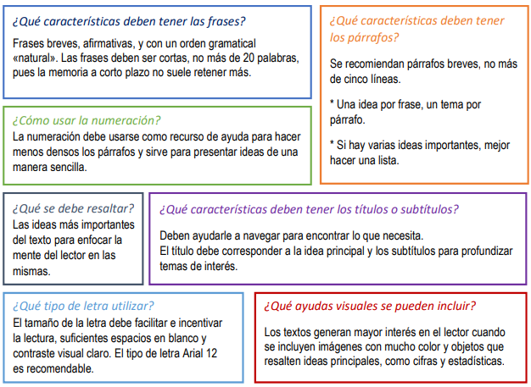
Fuente (Guía Metodológica Lenguaje Claro, Minhacienda)

Redacción
La redacción de una comunicación depende del grupo objetivo al cual se quiera aproximar. Tenga en cuenta las siguientes recomendaciones:

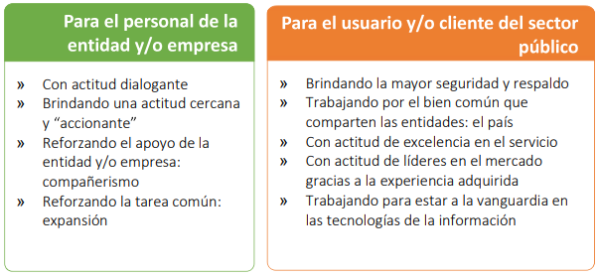
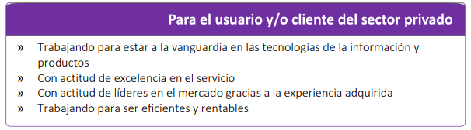
Fuente (Guía Metodológica Lenguaje Claro, Minhacienda)

Revíselo, revíselo y luego vuélvalo a revisar. Cuando termine el texto, tómese un tiempo para revisarlo detenidamente, si es posible pídale a alguien que lo lea; esto le permitirá pulir mejor el texto antes de entregarlo al receptor.

4.6.2. Lenguaje Claro verbal

La comunicación verbal es importante para la relación Estado Ciudadano, por eso es necesario brindar una respuesta de forma clara y concisa. Pautas para mantener una buena comunicación con los ciudadanos:

Tono: Transmitir a nuestro interlocutor exactamente aquello que queremos expresar, por lo que emplear un tono de voz inadecuado puede distorsionar el significado del mensaje que transmitimos: » Ascendente: expresa duda, indecisión, o interrogación » Descendente: transmite firmeza, determinación y confianza.

Ritmo: Para mantener el interés del interlocutor es recomendable emplear un ritmo de palabras entre 100 y 150 por minuto. Por encima de las 200, se dice que una persona es taquilálica (habla muy deprisa y por tanto podemos tener problemas para comprenderla), mientras que por debajo de 100 es bradilálica (su ritmo es muy lento y puede aburrir).

La Dicción: Para mantener una comunicación efectiva es necesaria una buena vocalización y pronunciación de las palabras, se recomienda usar de manera adecuada los silencios, pausas y ser cuidadoso con los significados. Por ejemplo, si hablamos con personas de otro país, a pesar de hablar el mismo idioma, puede que algunas palabras tengan diferente significado.

Las Palabras: Se debe mantener un lenguaje sencillo y fácil de entender, el objetivo de la comunicación es que el mensaje sea recibido efectivamente por nuestro receptor, si acudimos a palabras muy técnicas y de bajo uso, no captarán nuestro mensaje

Volumen: El volumen de la voz se relaciona con la intensidad con la que hablamos. Generalmente un volumen bajo indica timidez y sumisión; mientras que, un volumen alto transmite autoridad, seguridad y dominio de la situación.

4.6.3. Lenguaje Claro no verbal

Los Ojos: Mantener la mirada en nuestro interlocutor genera confianza, ya que transmitimos nuestros estados de ánimo e interés, de no ser así es difícil mantener una conversación efectiva.

El Rostro: El rostro, y de manera más notoria los ojos y la boca expresan nuestros sentimientos y actitudes, reforzando el mensaje verbalizado. Las sonrisas, por ejemplo, pueden generar empatía o hipocresía.

Las Manos: Los movimientos de las manos refuerzan o anulan el mensaje que queremos comunicar. Existen gestos que muestran honestidad, por ejemplo: - Mostrar las palmas de las manos cuando se habla o se da una instrucción, muestra disposición a la escucha y apertura ante sugerencias - Las manos hacia abajo denotan autoridad y superioridad - Las manos entrelazadas manifiestan inseguridad e indecisión.

La Postura: Expresa, básicamente, el grado de interés y apertura hacia los demás. También es un potente indicador del estado emocional y predisposición a la acción: - Posturas expansivas indican satisfacción y actividad - Posturas de contracción se vinculan a la negatividad y la pasividad.

4.6.4. El Lenguaje Claro y la comunicación digital

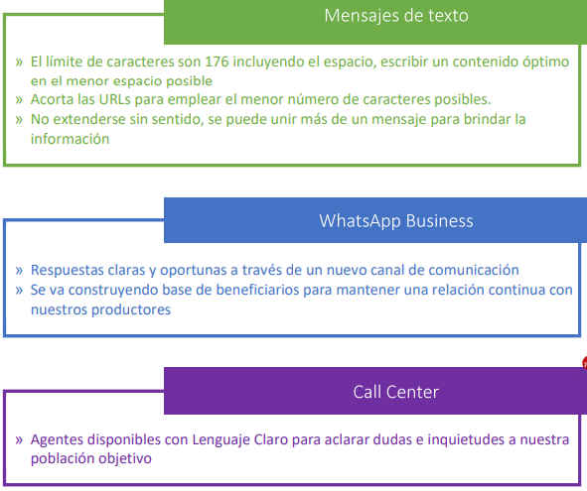
Fuente (Guía Metodológica Lenguaje Claro, Minhacienda)

Pautas para elaborar un documento claro, simple y comprensible:

- Úsalas con confianza
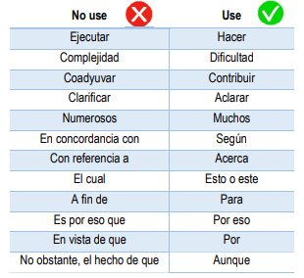
Fuente (Guía Metodológica Lenguaje Claro, Minhacienda)

- Conéctese con las palabras

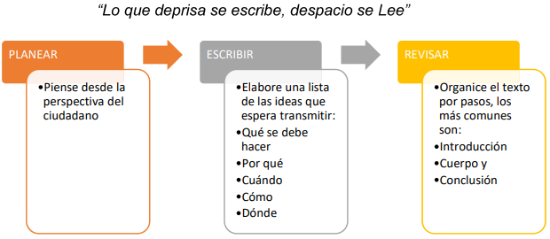
Fuente (Guía Metodológica Lenguaje Claro, Minhacienda)

- Evita su uso

Uso de palabras o frases completas

Para dar mayor claridad al lector debe evitase el uso de tecnicismos, siglas o palabras abreviadas, como, por ejemplo: MIPG, FNG, DNP, FONADE, SAE, CISA, EPS, se ahorra poco y se confunde mucho. Se recomienda:

- Elegir siempre palabras habituales, conocidas y precisas.
- Poner la idea principal en el primer párrafo y use oraciones cortas.
- Utiliza el vocabulario técnico solo si es indispensable y explíquelo con un ejemplo.
- Si dentro de la comunicación dirigida al ciudadano se relaciona una norma, incluya el enlace a la misma.
- Mantenga coherencia entre el texto de respuesta y la solicitud que está realizando el ciudadano.
- Consulte el glosario definido por el sector.
- Utilice lenguaje inclusivo teniendo en cuenta sus grupos de valor e incluya a personas en condición de discapacidad, etnias, población afro, Rom o gitanos, indígenas, LGTBI, entre otros.

Use ayudas visuales

Muchos lectores cuando ven un documento con oraciones agrupadas en pereza leer y les cuesta trabajo entender. Al usar ayudas visuales como listas, tablas y diagramas en lugar de párrafos, el documento: » Se verá más atractivo e invita a la lectura. » Ayuda a entender la información. » Destaca la información más importante.

Elimine palabras innecesarias

Evite palabras que no agregan información, por ejemplo:
- Generalmente
- Obviamente
- Por medio de la presente
- Por este conducto me permito» Evite las frases mixtas (donde varias oraciones se juntan con conector como “que”, “por lo tanto”, “y”, “en tanto que”, “en procura de”.

Control de cambios

Versión | Fecha | Identificación de los cambios | Responsable
01 | 04/06/2024 | Se crea la guía con el objetivo de fomentar el uso del lenguaje claro al interior FONDECÚN, con el fin de generar documentos accesibles que faciliten la comunicación entre los usuarios/ciudadanos y la Entidad, promoviendo la mejora en las habilidades comunicativas de los funcionarios (escrita, verbal y corporal). | Zully Rodriguez – Apoyo de Talento Humano  Marcel Rueda – Profesional universitario, responsable de Talento Humano.

